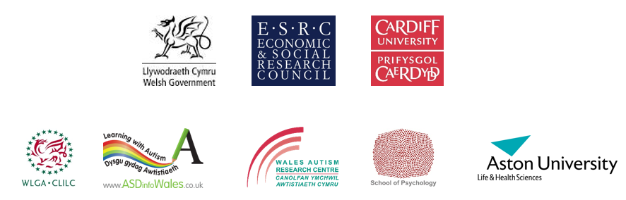

Caniatâd i ddefnyddio’r Parti Pen-blwydd: ffilm am ARWYDDION awtistiaeth mewn plant Llywodraeth Cymru / Prifysgol Cymru 2017

Ariannwyd ffilm Y Parti Pen-blwydd ar y cyd gan Lywodraeth Cymru a Phrifysgol Caerdydd (Grant y Cyngor Ymchwil Economaidd a Chymdeithasol) ac fe’i hysgrifennwyd a’i chynhyrchu gan Jo Manikiza a Sue Leekam gyda phartneriaid sef Sarah Carrington (Prifysgol Aston) a Judith Gould (Canolfan Lorna Wing). Roedd ei datblygiad yn seiliedig ar ymchwil dan arweiniad Prifysgol Caerdydd (gweler dolen gyfeirnod y cyhoeddiad isod). Mae’r cyhoeddiad ymchwil hefyd yn cynnig gwybodaeth ar gyfer posteri cyfeirio ar dudalen we'r ffilm.

Mae’r Drwydded Llywodraeth Agored yn caniatáu i bobl ddefnyddio’r deunydd am ddim ar gyfer hyfforddiant neu ddibenion eraill ar yr amod eu bod yn cydnabod y ffynhonnell gan amlygu ei bod yn adnodd am ddim. Dylid gwneud cyfeiriad at y ffilm neu ei hymgorffori trwy gynnwys y ddolen hon www.asdinfowales.co.uk/autismchildsigns a thrwy gydnabod ffynonellau Llywodraeth Cymru a Phrifysgol Caerdydd.

Cytundeb i ddefnyddio Y Parti Pen-blwydd: ffilm am ARWYDDION awtistiaeth mewn plant

Rwy’n cytuno i roi cydnabyddiaeth yn ysgrifenedig i Lywodraeth Cymru a Phrifysgol Caerdydd wrth argymell neu ddangos y ffilm ac i ddatgan ei bod yn adnodd am ddim. Rwy’n cytuno hefyd i wneud cyfeiriad at y ffilm o fewn ei chyhoeddiad ffynhonnell fel a ganlyn: Carrington, S.J. Leekam, S.R. et al. 2015. Signposting for diagnosis of Autism Spectrum Disorder using the Diagnostic Interview for Social and Communication Disorders (DISCO). Research in Autism Spectrum Disorders 9, tudalennau 45-52. (10.1016/j.rasd.2014.10.003).

Rwy’n cytuno y gellir cysylltu â mi dros e-bost o fewn 12 mis i adolygu a yw’r ffilm yn parhau i gael ei hargymell ac os felly, i ba grwpiau o weithwyr proffesiynol/rhieni.

Enw: …………………………………………………………………………………………………………...

Sefydliad/Ymlyniad: ………………………………………………………………………………………..

